时序逻辑电路预习报告

一、实验内容
序列发生器：
分别用 MSI 计数器和移位寄存器设计一个具有自启动功能的 101001 序列信号发生器
(1) 写出设计过程，画出电路逻辑图
(2) 搭接电路，并用单脉冲静态验证实验结果
(3) 加入 TTL 连续脉冲，用示波器观察观察并记录时钟脉冲 CLK、序列输出端的波形。
二、实验设计方案：
1、MSI计数器
列出真值表：
QC、QB、QA代表输入信号，用74HC161采用同步置零法来产生模6计数器，利用74HC151从Y端输出101001序列
顺序 | QC | QB | QA | Y
0 | 0 | 0 | 0 | 1
1 | 0 | 0 | 1 | 0
2 | 0 | 1 | 0 | 1
3 | 0 | 1 | 1 | 0
4 | 1 | 0 | 0 | 0
5 | 1 | 0 | 1 | 1

逻辑表达式及电路图：

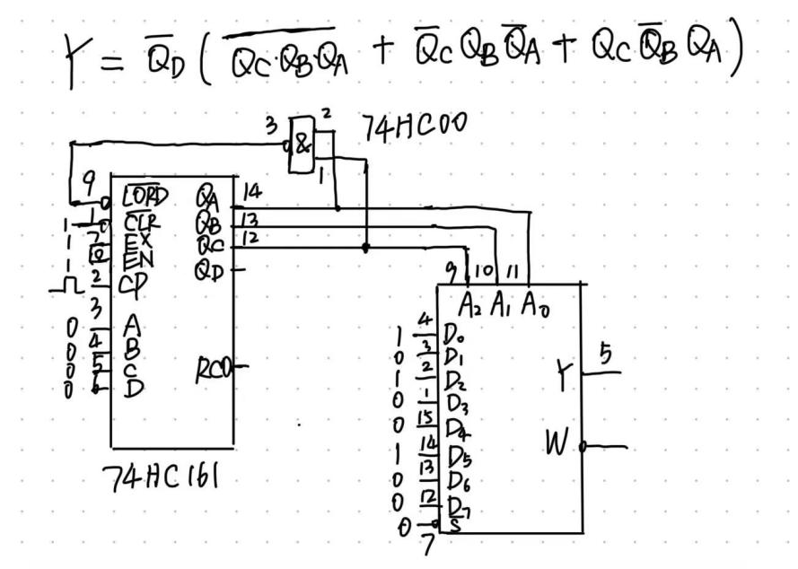
实物连接图：
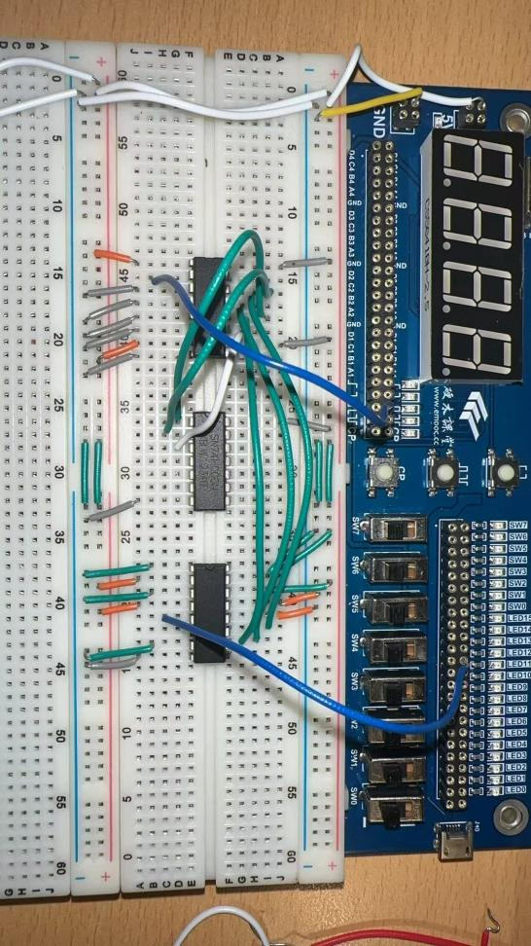

测试方案：
时钟端接单脉冲，输出端接LED灯来实现序列输出
顺序 | QC | QB | QA | Y（测）
0 | 0 | 0 | 0
1 | 0 | 0 | 1
2 | 0 | 1 | 0
3 | 0 | 1 | 1
4 | 1 | 0 | 0
5 | 1 | 0 | 1

2、移位寄存器
列出状态转移表：
序列为6位，采用3位寄存器来实现,寄存器初始输入0011，使用QA作为输出端，输出101001序列
1 | 顺序 | QC | QB | QA | SR | S1 | 功能
有效  状态 | 0 | 0 | 1 | 1 | 0 | 0 | 右移
 | 1 | 1 | 1 | 0 | 1 | 0 | 右移
 | 2 | 1 | 0 | 1 | 0 | 0 | 右移
 | 3 | 0 | 1 | 0 | 0 | 0 | 右移
 | 4 | 1 | 0 | 0 | 1 | 0 | 右移
 | 5 | 0 | 0 | 1 | 1 | 0 | 右移
无效状态 | 6 | 1 | 1 | 1 | 0 | 0 | 右移
 | 7 | 0 | 0 | 0 | 1 | 0 | 右移
卡诺图：
SR：
QBQA  QC | 00 | 01 | 11 | 10
0 | 1 | 1 | 0 | 0
1 | 1 | 0 | 0 | 1
逻辑表达式及逻辑图：
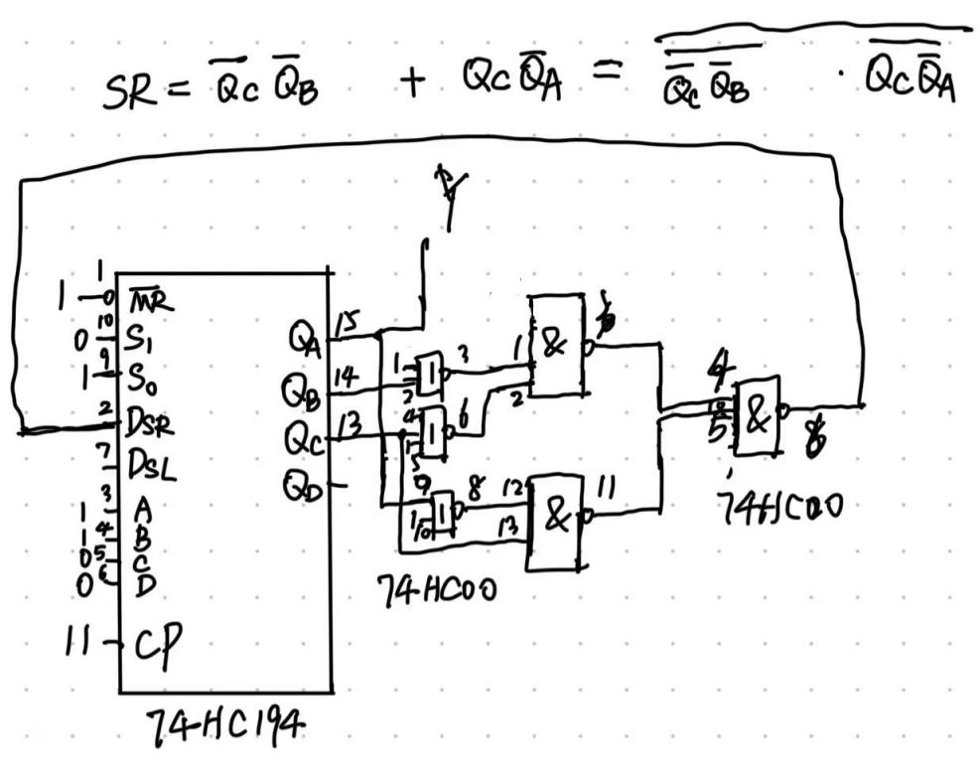

实物连接图：
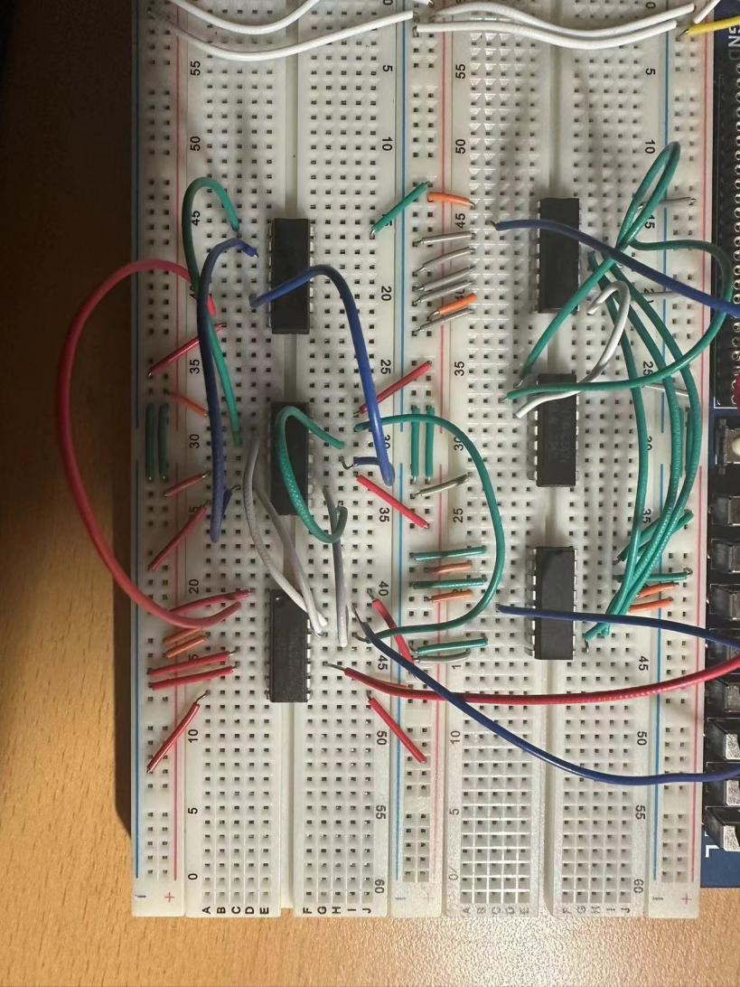
测试方案：
时钟端接单脉冲，输出端接LED灯来实现序列输出

